Администрация городского округа город Бор
Нижегородской области

ПОСТАНОВЛЕНИЕ

От 21.12.2021 № 6542

Об организации дорожного движения и обеспечении общественного порядка на время проведения мероприятия «Рождественская елка»

В соответствии с Федеральным законом от 06.10.2003 №131-ФЗ «Об общих принципах организации местного самоуправления в Российской Федерации», Постановлением Правительства Нижегородской области от 21.03.2011 №189 «О порядке организации и проведения массовых культурно-просветительных, театрально-зрелищных, спортивных и рекламных мероприятий на территории Нижегородской области», в целях обеспечения безопасности участников мероприятия «Рождественская елка» администрация городского округа г. Бор постановляет:
- Временно с 14.30 часов до 18.00 часов 7 января 2022 года ввести запрет на въезд транспортных средств на проезд, ведущий от объездной автомобильной дороги по направлению к ул.Ленина, д.72 (г.Бор) (Приложение 1), за исключением служебного транспорта организаторов мероприятия «Рождественская елка».
- Утвердить форму пропуска на въезд (выезд) служебного транспорта организаторов мероприятия «Рождественская елка» (Приложение 2).
- МБУ «Управление благоустройства городского округа г.Бор» (М.В.Чугунов) установить дорожные знаки для организации дорожного движения в месте проведения мероприятия «Рождественская елка».
- Рекомендовать Отделу МВД РФ по г. Бор (О.Ю.Корнилов) обеспечить:
  - безопасность дорожного движения участников мероприятия «Рождественская елка» с учетом особенностей местности и транспортной загруженности;
  - охрану общественного порядка и общественной безопасности на время проведения мероприятия «Рождественская елка».
5. Общему отделу администрации городского округа г. Бор (Е.А.Копцова) обеспечить опубликование настоящего постановления в газете «БОР сегодня», сетевом издании «Бор оффициал» и размещение на сайте www.borcity.ru.
6. Контроль за исполнением настоящего постановления возложить на заместителя главы администрации городского округа г. Бор С.В.Киричева.

Глава местного самоуправления А.В.Боровский

Э.В.Болотова, 2-46-93

Приложение 1
к постановлению администрации
городского округа г. Бор
от 21.12.2021 № 6542

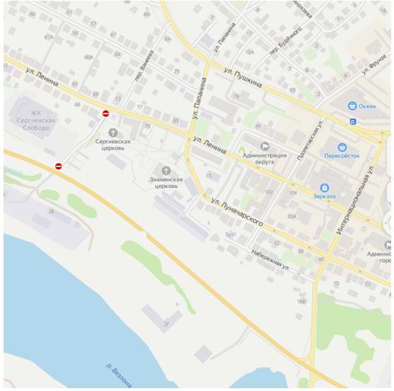

Приложение 2
к постановлению администрации
городского округа г. Бор
от 21.12.2021 № 6542

Форма пропуска на въезд (выезд) служебного транспорта
организаторов мероприятия «Рождественская елка»

Пропуск на въезд (выезд) служебного транспорта
организаторов мероприятия «Рождественская елка»

« 7 » января 2022 год

Организация ______________________________________________

№ а/м ____________________________________________________

Марка а/м ________________________________________________

Подпись
руководителя организации ________________ / ________________/

М.П.

